实验 12 实验报告
教学班级：车辆三班 学生学号：2021111750学生姓名：任铎
实验日期：2021.12.14 实验机房：X7307助教老师：冯洁，石乾宏

一、实验目的
1. 掌握类和对象的基本概念及使用；
2. 掌握类的成员函数、成员变量、构造函数与析构函数；
3. 掌握MFC编程的基本方法。
- 实验任务
1. 圆柱体类Volume的数据成员包括：私有成员Radius（半径）、Height（高）、Name(名称）；
公有成员函数如下：
void SetRadius(int r) //设置圆柱体半径为r
void SetHeight(int h) //设置圆柱体高度为h
void SetName(string mm) //设置圆柱体名称为mm
int GetRadius( ) //获取圆柱体半径
int GetHeight( ) //获取圆柱体高度
double GetVolume( ) //获取圆柱体体积
double GetSphere( ) //获取圆柱体表面积
void DispInfo( ) //显示圆柱体的基本信息
Voulme( ) //不带任何参数的构造函数
Volume(int h, int r, string name) //构造函数，初始化圆柱体的高、半径及名字
~Volume( ) //析构函数，显示提示信息如“**圆柱体消失了”
要求：定义Volume类，在main函数中利用该类定义3个圆柱体，其中一个圆柱体用带参数的构造函数产生，另外两个圆柱体的名称、半径和高由键盘输入。计算这三个圆柱体的体积和表面积；最后输出三个圆柱体的基本信息。
输入输出格式参见样张：
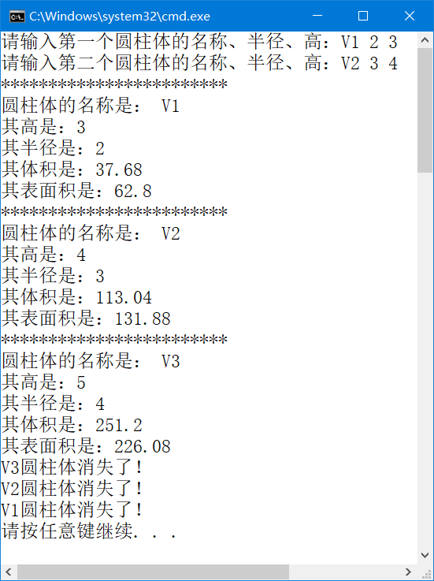

2. 扫描教材第384页的二维码，学习MFC编程的微课。然后设计一个程序，从界面输入两个整数，计算这两个整数之间的完数之和以及素数之和，并在界面中输出。程序界面如下图：
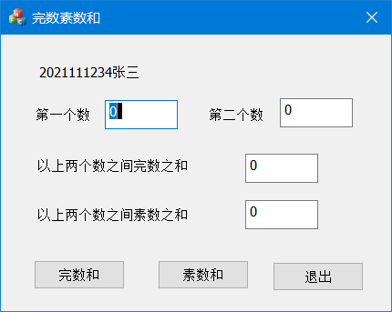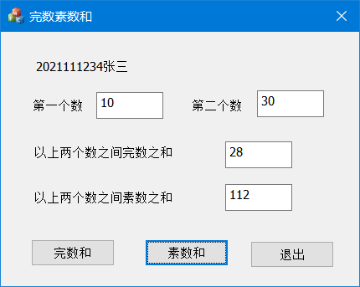

三、实验结果（源程序+注释+运行结果截图）
第1题：
#include <iostream>
#include <string>
using namespace std;
class Volume
{
private :
double Radius;
double Height;
string Name;
public :
void SetRadius(int r) //设置圆柱体半径为r
{ Radius=r; }
void SetHeight(int h) //设置圆柱体高度为h
{ Height=h; }
void SetName(string mm) //设置圆柱体名称为mm
{ Name=mm; }
int GetRadius() //获取圆柱体半径
{ return Radius; }
int GetHeight() //获取圆柱体高度
{ return Height; }
double GetVolume() //获取圆柱体体积
{ return 3.14*Radius*Radius*Height; }
double GetSphere() //获取圆柱体表面积
{ return 3.14*Radius*Radius*2+2*3.14*Radius*Height; }
void DispInfo() //显示圆柱体的基本信息
{
cout<<"*****************************"<<endl;
cout<<"圆柱体的名称是："<<Name<<endl;
cout<<"其高是："<<GetRadius()<<endl;
cout<<"其半径是："<<GetHeight()<<endl;
cout<<"其体积是："<<GetVolume()<<endl;
cout<<"其表面积是："<<GetSphere()<<endl;
}

Volume(){}; //不带任何参数的构造函数

Volume(int h, int r, string name); //构造函数，初始化圆柱体的高、半径及名字

~Volume() //析构函数，显示提示信息如“**圆柱体消失了”
{ cout<<Name<<"圆柱体消失了！"<<endl; }
};

Volume::Volume(int h, int r, string name)
{
Radius=r;
Height=h;
Name=name;
}

int main()
{
double r;
double h;
string mc;
Volume A; Volume B;
Volume C(5,4,"V3");
cout<<"请输入第一个圆柱体的名称、半径、高：";
cin>>mc>>r>>h;

A.SetHeight(h);
A.SetRadius(r);
A.SetName(mc);
cout<<"请输入第一个圆柱体的名称、半径、高：";
cin>>mc>>r>>h;

B.SetHeight(h);
B.SetRadius(r);
B.SetName(mc);

A.DispInfo();
B.DispInfo();
C.DispInfo();
return 0;
}

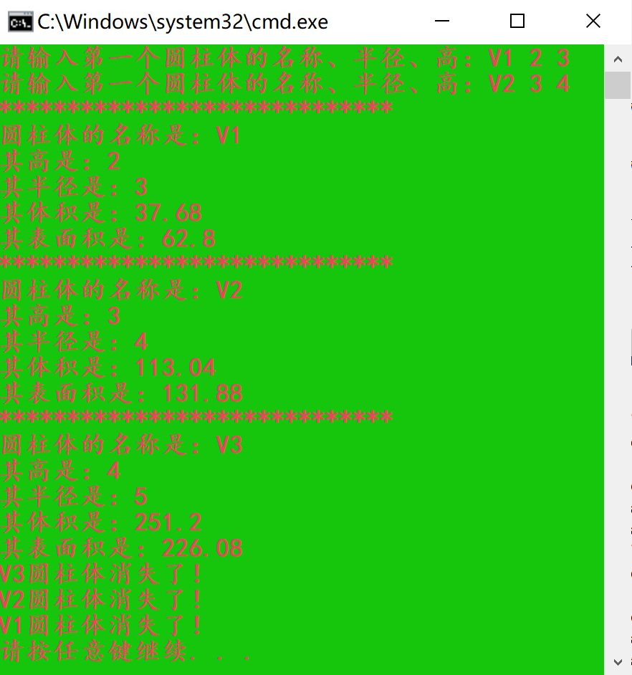

第2题：
完数和
void C第一次mfcDlg::OnBnClickedButton1()
{
UpdateData(TRUE);
int i,j,m,n(0);
for(i=a;i<b;i++)
{
m=0;
for(j=1;j<i;j++)
if(i%j==0)
m=m+j;
if(m==i)
n=n+m;
}
d=n;
UpdateData(FALSE);
// TODO: 在此添加控件通知处理程序代码
}

素数和
void C第一次mfcDlg::OnBnClickedButton2()
{
UpdateData(TRUE);
int i,j,n(0);
for(i=a;i<b;i++)
{ for(j=2;j<i;j++)
if(i%j==0)
break;
if(j==i)
n=n+i;
}
e=n;
UpdateData(FALSE);
// TODO: 在此添加控件通知处理程序代码
}

退出
void C第一次mfcDlg::OnBnClickedButton3()
{
CDialogEx::OnCancel();
// TODO: 在此添加控件通知处理程序代码
}

